Лабораторная работа № 2
Определение минимума функции
методом касательных
Определение. Множество X n-мерного евклидового пространства E_{n} называется выпуклым, если вместе с любыми двумя точками 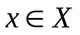и 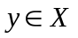ему принадлежит и соединяющий их отрезок 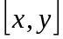.
Выпуклость множества X означает, что из 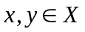 следует 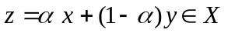 для всех 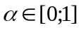.
Определение. Скалярная функция 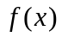называется выпуклой на выпуклом множестве X, если для любых 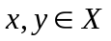и выполняется неравенство
(1)
Если же
(2)
то функция называется вогнутой. Если для 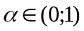 неравенство (1) – строгое, то называют строго выпуклой (соответственно для (2) – строго вогнутой). Сумма выпуклых (вогнутых) функций является выпуклой (вогнутой) функцией.
Пусть в интервале [a;b] задана выпуклая функция 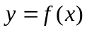. Требуется с заданной точностью 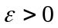 методом касательных найти точку минимума этой функции (x*) и значение функции в этой точке (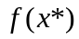). Задача решена.
Алгоритм решения задачи:
1-й шаг (нестандартный). Полагаем .
k-й шаг (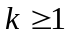). Если 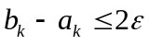, то точность достигнута. Возьмем 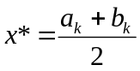 и найдем . Если 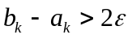, то определяем абсциссу x_{k} точки пересечения прямых
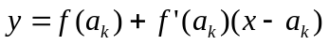
и
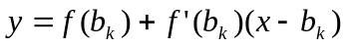.
Затем вычисляем 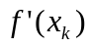. Если 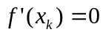, то минимум найден: x*=x_{k} . Процесс заканчивается. Если 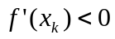, то полагаем 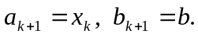 Если 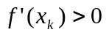, то полагаем 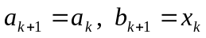, и k-й шаг закончен.

Задание. С точностью 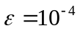 методом касательных найти минимум функции
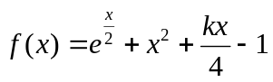, где k – номер студента в журнале преподавателя. На печать выдать информацию в виде:
i | a_{i} | b_{i} | f(a_{i}) | f(b_{i}) | f’(a_{i}) | f’(b_{i})
В конце напечатать: x=… y=…, где y=f(x).
Для контроля задачу решить классическим методом. Найти f′(x) и приравнять её нулю. Корень уравнения найти с помощью Mathcad. На печать выдать: x=… y=… Сравнить результаты.
Пример выполнения задания.
Пусть требуется найти минимум функции 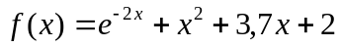. Производная 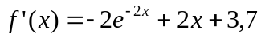. Если f′(x)=0, то тогда можно уравнение записать в виде 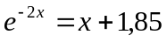. Строя графики y = 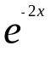 и y = x + 1,85 видим, что 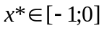. Действительно: 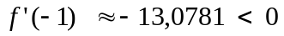; 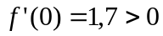.
Ниже приведены результаты решения задачи методом касательных:

i | a_{i} | b_{i} | f(a_{i}) | f(b_{i}) | f′ (a_{i}) | f′ (b_{i})

0 -1.0000 0.0000 6.6891 3.0000 -13.0781 1.7000
1 -0.6353 0.0000 3.6162 3.0000 -4.6972 1.7000
2 -0.3702 0.0000 2.8641 3.0000 -1.2338 1.7000
3 -0.3702 -0.2020 2.8641 2.7912 -1.2338 0.3003
4 -0.2898 -0.2020 2.7970 2.7912 -0.4500 0.3003
5 -0.2469 -0.2020 2.7860 2.7912 -0.0706 0.3003
6 -0.2469 -0.2247 2.7860 2.7865 -0.0706 0.1159
7 -0.2469 -0.2358 2.7860 2.7857 -0.0706 0.0229
8 -0.2414 -0.2358 2.7857 2.7857 -0.0238 0.0229
9 -0.2386 -0.2358 2.7857 2.7857 -0.0005 0.0229
10 -0.2386 -0.2372 2.7857 2.7857 -0.0005 0.0112
11 -0.2386 -0.2379 2.7857 2.7857 -0.0005 0.0054
12 -0.2386 -0.2383 2.7857 2.7857 -0.0005 0.0025
13 -0.2386 -0.2384 2.7857 2.7857 -0.0005 0.0010
14 -0.2386 -0.2385 2.7857 2.7857 -0.0005 0.0003

X= -0.2386 Y= 2.7857

С помощью Mathcad получаем:
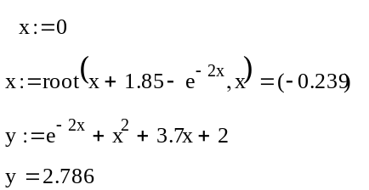
Совпадение результатов указывает на правильность решения задачи.

